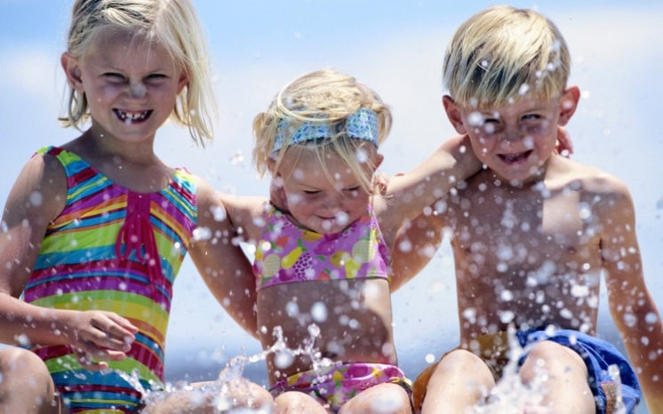
Закаливание — это система гигиенических мероприятий, направленных на повышение устойчивости организма к неблагоприятным воздействиям различных метеорологических факторов (холода, тепла, солнечной радиации, пониженного атмосферного давления).
Закаливание организма — мощное оздоровительное средство; важный и необходимый элемент здорового образа жизни человека. Установлено, что систематическое закаливание снижает вероятность простудных заболеваний в четыре раза, и даже исключает их возникновение.
Закаливание оказывает общеукрепляющее воздействие на организм, повышает тонус центральной нервной системы, улучшает кровообращение, нормализует обмен веществ, повышает адаптивность организма к неблагоприятным воздействиям внешней среды, способствует активизации умственной и физической работоспособности.
При многократном воздействии специфических раздражителей под влиянием нервной регуляции в организме образуются определенные функциональные системы, обеспечивающие приспособительный эффект.Приспособительные реакции формируются в нервной системе, в эндокринном аппарате, в органах, тканях и клетках. Организм приобретает возможность безболезненно переносить чрезмерное воздействие холода, высокой температуры и т.п.
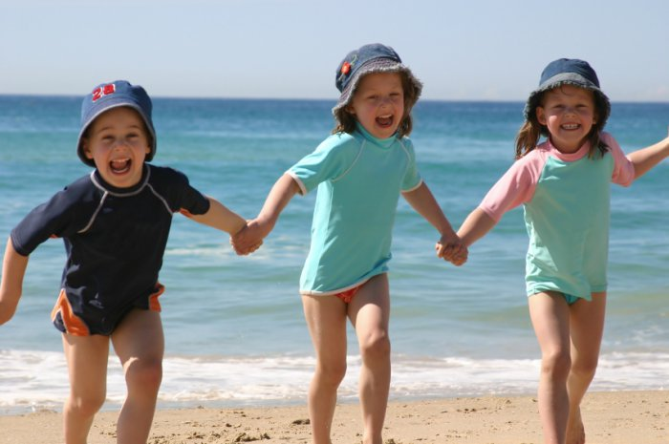
Приступать к закаливанию можно практически в любом возрасте. Чем раньше оно начато, тем здоровее и устойчивее к влияниям внешней среды будет организм. Не рекомендуется применять закаливающие процедуры при острых заболеваниях и обострении хронических недугов.
Принципы закаливания
- Постепенно или ударно. Если нарушена система терморегуляции, что сопровождается сомнениями в состоянии здоровья, выносливости, страхами перед открытыми форточками и промокшей обувью, то необходимо соблюдать постепенность в закаливании. Постепенность заключается в увеличении дозировки процедур, которые начинаются с небольших доз и простейших форм. Постепенно нужно увеличивать время воздействия закаливающих факторов и переходить к процедурам более сильного воздействия. Постепенность снимет опасения, что холод может навредить. При постепенном привыкании к холоду процессы идут мягко и без осложнений.При нетерпеливом характере, избытке сил, ощущении скуки от слова «постепенно», фанатичном стремлении как можно быстрее оздоровиться подойдет ударное закаливание. При ударном закаливании организм испытывает за короткое время сильное воздействие холода. При таком методе система саморегуляции очень быстро включается на всю мощь.

- Систематически. Помимо воздействия на организм естественных природных факторов, нужно приучать себя к регулярному выполнению закаливающих процедур, ношению более легкой одежды, ходьбе босиком в помещении, умыванию и обливанию холодной водой и т.п. При регулярных процедурах каждое последующее воздействие усиливает и укрепляет предшествующее, за счет чего и происходит изменение реакций организма на внешние раздражения. Длительные перерывы в закаливании ведут к ослаблению или полной утрате приобретенных защитных реакций. Обычно через 2-3 недели после прекращения процедур устойчивость организма к закаливающему фактору понижается.
- Индивидуально. Выбирать дозировку и формы проведения закаливающих процедур необходимо с учетом индивидуальных особенностей человека (возраст, состояние здоровья и т.п.). Это необходимо потому, что реакция организма на закаливающие процедуры у разных людей неодинакова. Люди, слабо развитые физически или перенесшие недавно какое-либо заболевание, гораздо чувствительнее к воздействию внешних факторов. У людей старшего возраста и детей также есть свои особенности.
- Адекватно. В закаливании придерживаться этого принципа просто необходимо. Даже при прекрасном ощущении себя на морозе в трусах и майке не стоит разгуливать по улицам в таком наряде, пугая прохожих. А также не надо доводить себя до ожогов при приеме солнечных ванн и потери чувствительности при закаливании холодом. Не впадайте в крайности.
- Разнообразно. Использовать различные способы закаливания: воздушные и солнечные ванны; купание под душем и в водоемах; хождение босиком по земле и по снегу; бани и т.п. Разнообразие средств и форм закаливающих процедур обеспечивает всестороннее закаливание.
- Активно. Эффективность закаливания увеличивается, если проводить его в активном режиме, т.е. выполняя во время процедур какие-либо упражнения или мышечную работу. Например, при закаливании холодом физические упражнения покрывают теплоотдачу за счет усиленной теплопродукции, что позволяет быстрее наращивать интенсивность холодового раздражителя, чем при пассивном режиме. Поэтому занятия такими видами спорта, как плавание, лыжи, коньки, легкая атлетика, туризм дают высокий закаливающий эффект.
- Сочетаемо. Сочетание общих и местных процедур в значительной степени повышает устойчивость организма к неблагоприятным внешним факторам. При общих процедурах закаливанию подвергается вся поверхность тела, при местных — отдельные участки. Местные процедуры оказывают менее сильное воздействие, чем общие, но если воздействовать на наиболее чувствительные к охлаждению участки тела: ступни, горло, шею и др. — то можно достичь хорошего закаливающего эффекта.
- Контролируемо. В процессе закаливания необходим постоянный самоконтроль. Показателями правильного закаливания и его положительных факторов являются крепкий сон, хороший аппетит, повышенная работоспособность, бодрое самочувствие, положительные эмоции и т.п.
- Позитивно. Все закаливающие процедуры намного эффективнее проходят и влияют на организм, если они осуществляются на фоне положительных эмоций и активного желания заниматься закаливанием.

